УТВЕРЖДЕНО
Заместитель председателя
организационного комитета заключительного этапа республиканской олимпиады,
заместитель Министра образования Республики Беларусь

В.А.Будкевич
декабря 2013 г.

Олимпиадные задания третьего этапа республиканской олимпиады по учебному предмету «Биология» в 2013-2014 учебном году

Первый теоретический тур, X класс

Уважаемые участники олимпиады!

Вам предлагаются задания, включающие две части (часть А и часть Б).
Часть А включает 50 тестовых заданий, каждое из которых имеет только один правильный ответ. Выбрав правильный ответ, Вы заштриховываете ячейку, соответствующую букве выбранного ответа, в контрольном листе ответов (см. следующую страницу).
Если при самоконтроле Вы обнаружите ошибку, неправильный ответ зачеркните, новый ответ заштрихуйте и дополнительно обведите кружком.
Пример:
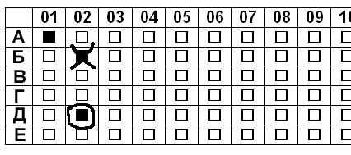
Вопрос 1 – дан ответ «А».

Вопрос 2 - сначала дан ответ «Б», который затем исправлен на ответ «Д»
ВНИМАНИЕ! Ответы на вопросы части А давайте только в контрольном листе ответов!
ВНИМАНИЕ! На все тесты части А Вы даете только один правильный ответ!

Часть Б содержит 15 более сложных заданий. Ответы на вопросы части Б Вы вписываете (если необходимо - рисуете) прямо в тексте заданий части Б.

Выполнение задания рассчитано на 4 часа.

Будьте внимательны! Желаем Вам успеха!
Олимпиадные задания третьего этапа республиканской олимпиады по учебному предмету «Биология» в 2013-2014 учебном году

Первый теоретический тур, X класс

Фамилия, имя, отчество _________________________________________________
Область (город), номер школы_________________________________________________

Контрольный лист ответов (часть А)

 | 01 | 02 | 03 | 04 | 05 | 06 | 07 | 08 | 09 | 10 | 11 | 12 | 13 | 14 | 15 | 16 | 17 | 18 | 19 | 20
A | £ | £ | £ | £ | £ | £ | £ | £ | £ | £ | £ | £ | £ | £ | £ | £ | £ | £ | £ | £
Б | £ | £ | £ | £ | £ | £ | £ | £ | £ | £ | £ | £ | £ | £ | £ | £ | £ | £ | £ | £
В | £ | £ | £ | £ | £ | £ | £ | £ | £ | £ | £ | £ | £ | £ | £ | £ | £ | £ | £ | £
Г | £ | £ | £ | £ | £ | £ | £ | £ | £ | £ | £ | £ | £ | £ | £ | £ | £ | £ | £ | £
Д | £ | £ | £ | £ | £ | £ | £ | £ | £ | £ | £ | £ | £ | £ | £ | £ | £ | £ | £ | £
Е | £ | £ | £ | £ | £ | £ | £ | £ | £ | £ | £ | £ | £ | £ | £ | £ | £ | £ | £ | £

 | 21 | 22 | 23 | 24 | 25 | 26 | 27 | 28 | 29 | 30 | 31 | 32 | 33 | 34 | 35 | 36 | 37 | 38 | 39 | 40
A | £ | £ | £ | £ | £ | £ | £ | £ | £ | £ | £ | £ | £ | £ | £ | £ | £ | £ | £ | £
Б | £ | £ | £ | £ | £ | £ | £ | £ | £ | £ | £ | £ | £ | £ | £ | £ | £ | £ | £ | £
В | £ | £ | £ | £ | £ | £ | £ | £ | £ | £ | £ | £ | £ | £ | £ | £ | £ | £ | £ | £
Г | £ | £ | £ | £ | £ | £ | £ | £ | £ | £ | £ | £ | £ | £ | £ | £ | £ | £ | £ | £
Д | £ | £ | £ | £ | £ | £ | £ | £ | £ | £ | £ | £ | £ | £ | £ | £ | £ | £ | £ | £
Е | £ | £ | £ | £ | £ | £ | £ | £ | £ | £ | £ | £ | £ | £ | £ | £ | £ | £ | £ | £

 | 41 | 42 | 43 | 44 | 45 | 46 | 47 | 48 | 49 | 50
A | £ | £ | £ | £ | £ | £ | £ | £ | £ | £
Б | £ | £ | £ | £ | £ | £ | £ | £ | £ | £
В | £ | £ | £ | £ | £ | £ | £ | £ | £ | £
Г | £ | £ | £ | £ | £ | £ | £ | £ | £ | £
Д | £ | £ | £ | £ | £ | £ | £ | £ | £ | £
Е | £ | £ | £ | £ | £ | £ | £ | £ | £ | £
Часть А

1. К какому роду относится показанное на рисунке прорастающее пыльцевое зерно?

А. Сосна  Б. Яблоня  В. Вишня  Г. Лютик  Д. Саговник | 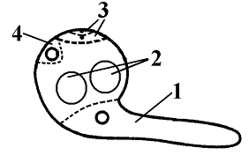

2. Анатомическое строение какого органа показано на рисунке (фл – флоэма, кс – ксилема)?

А. Листового черешка березы  Б. Листа сосны  В. Стебля пшеницы  Г. Стебля лютика  Д. Молодого корня клевера | 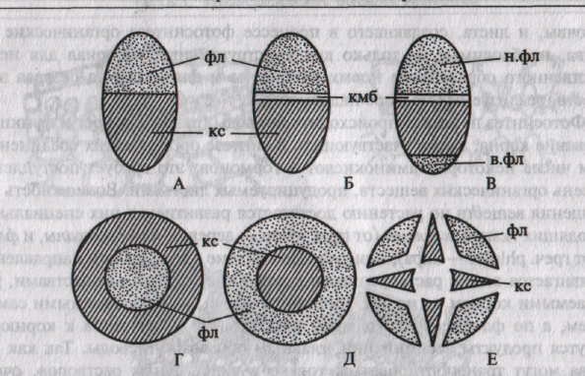

3. Для какого рода голосеменных характерно развитие мужского гаметофита по пути, показанном на рисунке под цифрами 6 и 7?  А. Сосна  Б. Лиственница  В. Саговник  Г. Можжевельник  Д. Кедр | 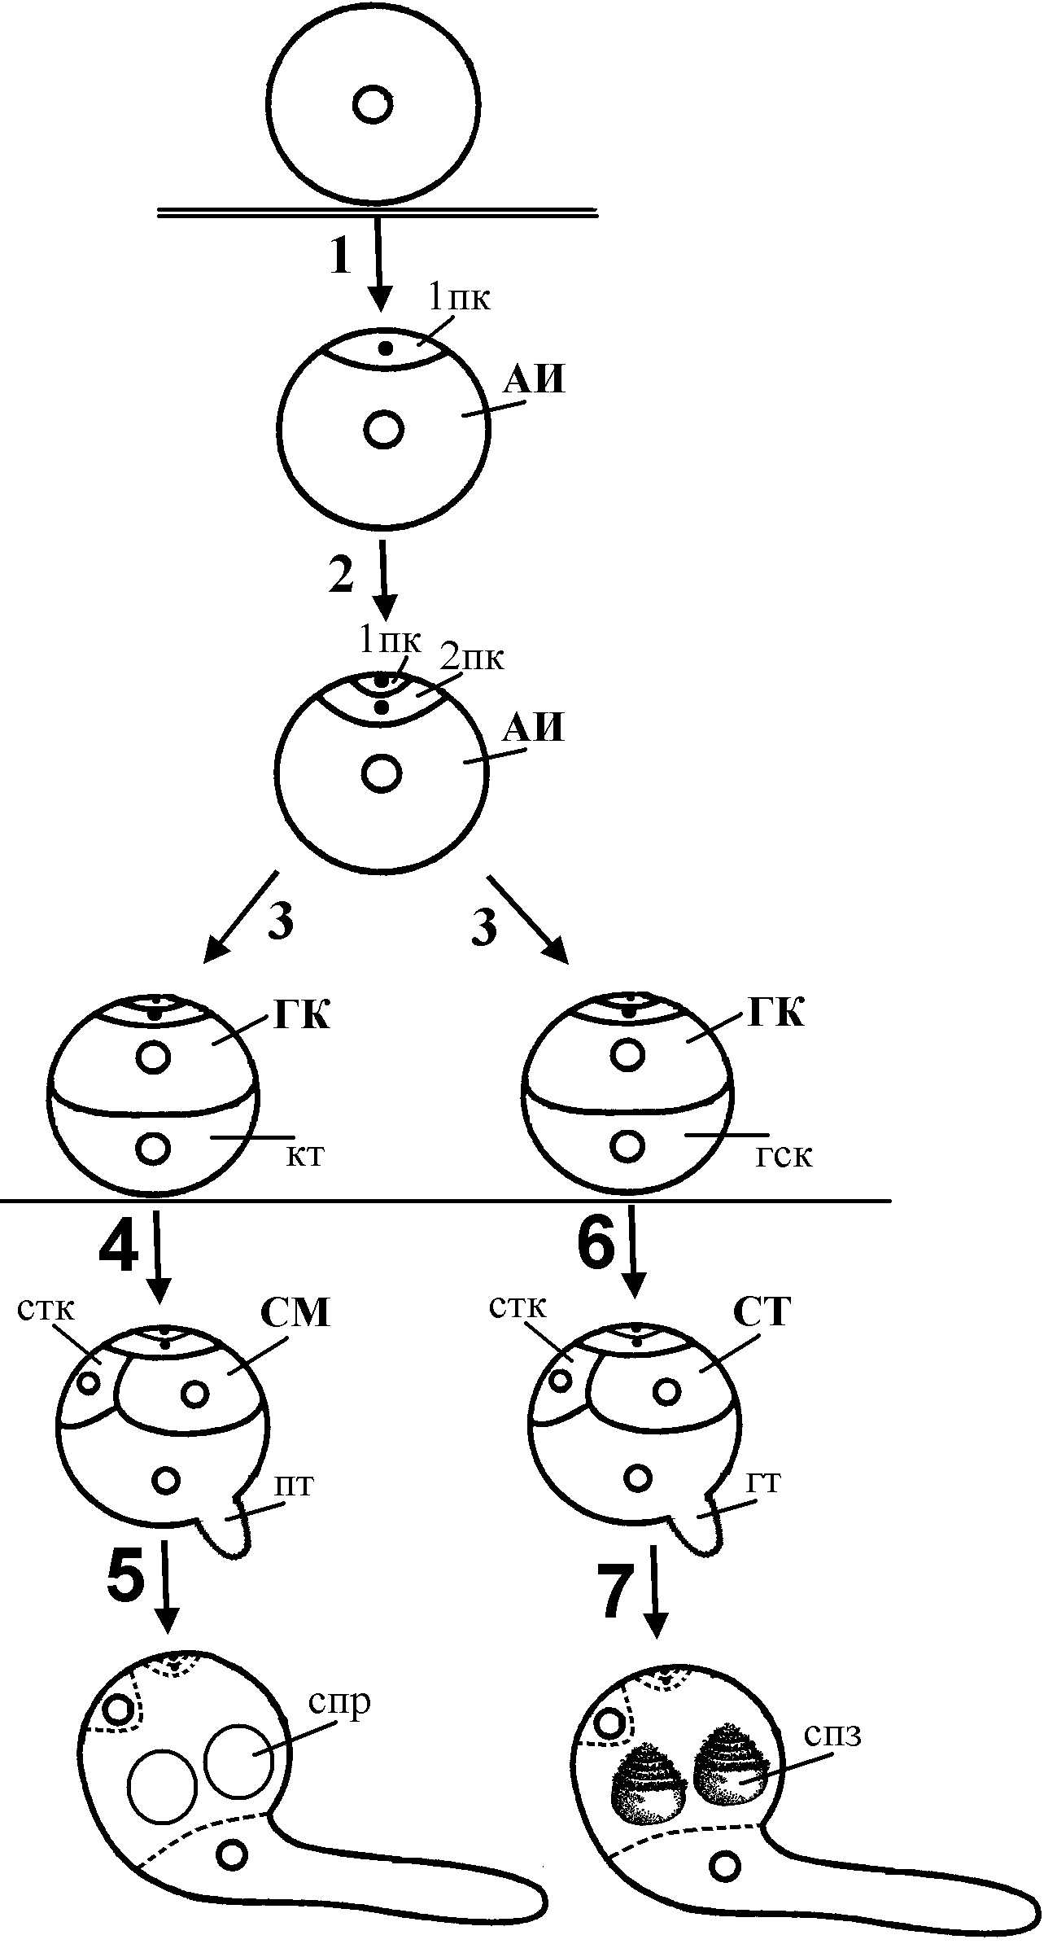

4. Какое жилкование листьев считается наиболее примитивным?

А. Пальчатое
Б. Параллельное
В. Перистое
Г. Дуговидное
Д. Дихотомическое
5. Где происходит микроспорогенез у цветковых растений?

А. В пыльцевых зернах
Б. В пыльнике
В. В нуцеллусе семязачатка
Г. В зародышевом мешке
Д. В микроспоре

6. На рисунке изображен сорус щитовника мужского (продольный срез). Какая структура изображена на нем под номером 3?

А. Плацента  Б. Индузий  В. Спорангий  Г. Синангий  Д. Кроющий лист (брактея) | 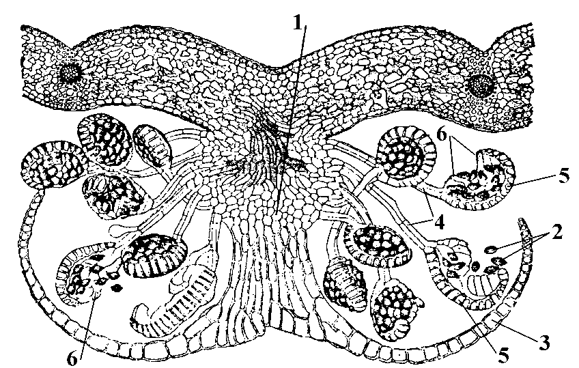

7. У какой из групп растений впервые в ходе эволюции появляется стержневой тип корневой системы?

А. Риниофиты
Б. Хвощи
В. Плауны
Г. Голосеменные
Д. Покрытосеменные

8. Формула цветка какого растения изображена на рисунке ?

А. Чабреца  Б. Мака  В. Лютика  Г. Клевера  Д. Тюльпана | 

9. Нервная система впервые появляется у представителей типа

А. Плоские черви
Б. Круглые черви
В. Кишечнополостные
Г. Губки

10. Наибольшее количество конечностей характерно для:

А. ложноскорпиона
Б. сольпуги
В. циклопа
Г. речного рака

11. Специализированная выделительная система впервые появляется у представителей класса

А. Малощетинковые
Б. Плоские черви
В. Ресничные черви
Г. Сосальщики

12. На суше способны обитать представители классов

А. Ракообразные
Б. Моллюски
В. Сцифоидные
Г. Стеклянные губки

13. Узкоспециализированные грудные конечности характерны для

А. саранчи
Б. таракана
В. палочника
Г. бабуина

14. Кишечник отсутствует у:

А. аскариды
Б. бычьего цепня
В. трубочника
Г. детской острицы

15. Три пары челюстей характерны для

А. тараканов
Б. богомолов
В. ложноскорпионов
Г. мизид

16. К автотомии способны

А. все представители класса Пресмыкающиеся
Б. некоторые виды отряда Чешуйчатые
В. все представители типа Иглокожие
Г. некоторые виды отряда Панголины

17. Какие клетки количественно преобладают в центральной нервной системе?

А. мультиполярные нейроны
Б. биполярные нейроны
В. псевдоуниполярные нейроны
Г. глиальные клетки

18. У пациента Н. в результате аварии пострадал небольшой участок коры больших полушарий. После выздоровления пациент Н. заметил, что у него потерял чувствительность небольшой участок кожи на плече. В какой доле коры больших полушарий вероятнее всего локализуется повреждение?

А. левая височная доля
Б. правая височная доля
В. теменная доля
Г. затылочная доля

19. Какой ритм преобладает в электроэнцефалограмме бодрствующего человека?

А. альфа – ритм
Б. бета-ритм
В. дельта-ритм
Г. тета-ритм

20. Четыре нейроны соединены химическими синапсами (все синапсы возбуждающие). В месте, обозначенном стрелкой, производится электрическое раздражение аксона, в результате чего в этом месте развивается потенциал действия. В телах каких нейронов удастся зарегистрировать потенциал действия?

А. только 2  Б. только 2 и 3  В. только 2, 3 и 4  Г. только 1, 2 и 3  Д. 1, 2, 3 и 4 | 1  2  3  4

21. При недостатке вазопрессина выделяется:

А. незначительное количество мочи
Б. большое количество мочи, содержащей глюкозу
В. большое количество мочи, не содержащей глюкозу
Г. моча, богатая белком

22. При пассивной иммунизации применяют:

А. живую вакцину
Б. инактивированную вакцину
В. сыворотку
Г. аллергены
Д. высокоочищенные антигены

23. Укажите путь крови, оттекающей от кишечника (1-печень, 2-нижняя полая вена, 3-сердце, 4-воротная вена)

А. 1-2-3-4
Б. 4-3-2-1
В. 4-1-2-3
Г. 1-3-2-4

24. В сосудистый клубочек, расположенный внутри почечной капсулы

А. втекает артериальная кровь, вытекает - венозная
Б. втекает венозная кровь, вытекает - артериальная
В. втекает артериальная кровь, вытекает - артериальная
Г. втекает венозная кровь, вытекает - венозная

25. В лаборатории были исследованы свойства трех форм гемоглобина (а, b и c) и построены кривые их диссоциации, которые показаны на рисунке. Расположите эти формы гемоглобина в порядке увеличения их приспособленности для выполнения функции депонирования кислорода.

А. a - b - c  Б. c - b - a  В. c - a - b  Г. a - с - b | Концентрация кислорода в крови  % оксигемоглобина  0  100  a  b  c

26. Что происходит при денатурации белка?

А. Потеря биологической активности белка в результате его гидролиза
Б. Изменение конформации белка, сопровождающееся потерей его биологической активности
В. Уменьшение растворимости при добавлении солей щелочных и щелочноземельных металлов
Г. Конформационные изменения белка в результате взаимодействия с природными лигандами

27. Подберите к каждому уровню структурной организации белка соответствующее понятие.

1 - первичная структура; 2 - вторичная структура; 3 - третичная структура; 4 - четвертичная структура

- пространственное расположение полипептидного остова, в формировании которого участвуют водородные связи
- количество и порядок чередования аминокислот в полипептиде
- пространственное расположение пептидных цепей в олигомерном белке
- пространственная укладка полипептидной цепи, стабилизированная межрадикальными связями

А. 1-b, 2-a, 3-d, 4-c
Б. 1-b, 2-d, 3-a, 4-c
В. 1-c, 2-a, 3-d, 4-b
Г. 1-b, 2-c, 3-d, 4-a

28. Чем обусловлена субстратная специфичность фермента. Выберите один наиболее правильный ответ.
А. сходством растворимости молекулы фермента и субстрата
Б. Комплементарностью активного центра субстрату
В. Соответствием размера молекулы фермента и субстрата
Г. Наличием кофермента
Д. Случайным взаимодействием фермента и субстрата

29. Укажите, какой белок из перечисленных ниже является рецепторным белком?

А. Инсулин
Б. Коллаген
В. Родопсин
Г. Интерферон
Д. Иммуноглобулин

30. Процесс анаэробного окисления глюкозы происходит в:

А. цитоплазме
Б. матриксе митохондрий;
В. глиоксисомах
Г. мембранах митохондрий

31. Какие метаболические изменения происходят в цитоплазме мышечной клетки при утомлении?

      - увеличение концентрации креатинфосфата;
      - уменьшение количества гликогена;
      - увеличение концентрации H⁺ - ионов;
      - увеличение концентрации АТФ;
      - уменьшение концентрации лактата.

А. 1 и 2
Б. 1 и 4
В. 2 и 3
Г. 3 и 4

32. Из перечисленных веществ роль вторичного мессенджера в клетках млекопитающих не выполняет:
А. цАМФ;
Б. цГМФ;
В. ион SO₄^{2–};
Г. NO (оксид азота II).
33. Цвет пигмента НЕ имеет никакого отношения к его функции у:

А. Хлорофиллов
Б. Фитохрома
В. Фикобилинов
Г. Гемоглобинов
Д. У всех перечисленных (А, Б, В, Г) пигментов цвет имеет отношение к его функции

34. Митохондриальные рибосомы

A. имеют константу седиментации 80S;
Б. связаны с внутренней мембраной митохондрии;
В. состоят из двух субъединиц имеющих константу седиментации 60S и 40S;
Г. имеют константу седиментации от 55 до 70S.

35 . Первичная перетяжка хромосомы. Верно все, кроме

A. синоним – центромера;
Б. в области центромеры располагается кинетохор;
B. является ядрышковым организатором;
Г. состоит из конститутивного гетерохроматина.

36. Самой короткой фазой митоза является

А. профаза;
Б. метафаза;
В. анафаза;
Г. телофаза.

37. Расхождение хромосом к полюсам в животной клетке во время анафазы происходит благодаря

A. деполимеризации центриолярных (межполюсных) микротрубочек веретена деления;
Б. деполимеризации кинетохорных микротрубочек веретена деления;
B. деполимеризации кинетохорных микротрубочек, полимеризации межполюсных микротрубочек веретена деления и работе белка-динеина;
Г. работе актомиозинового комплекса.

38. Политенные хромосомы. Верно все, кроме

А. никогда не участвуют в митозе;
Б. активно участвуют в синтезе РНК;
В. имеют многонитчатую структуру;
Г. хорошо различимы в интерфазном ядре.

39. Молодые быстрорастущие клетки имеют базофильную цитоплазму, так как у них имеется хорошо развитый

А. пластинчатый комплекс;
Б. шероховатый ЭПР;
В. много лизосом;
Г. много пероксисом.

40. К пигментным включениям клетки относятся (верно все, кроме)

А. билирубин;
Б. меланин;
В. липофусцин;
Г. гликоген.

41. Трехмерную картину поверхности клетки можно получить с помощью

А. просвечивающего электронного микроскопа;
Б. трансмиссионного электронного микроскопа;
В. сверхвысоковольтного электронного микроскопа;
Г. сканирующего электронного микроскопа.

42. Управлять процессами роста растений человек научился, еще ничего не зная о различных фитогормонах. Он обнаружил, что удаление верхушки растения (апикальной меристемы) приводит к стимуляции роста боковых побегов. Впоследствии ученые определили, что это связано с изменением уровня синтеза

А. абсцизовой кислоты
Б. ауксина
В. брассиностероида
Г. гиббереллина
Д. цитокинина
Е. этилена

43. При появлении на пути проростка под землей механического препятствия (камня) в проростке стимулируется синтез

А. абсцизовой кислоты
Б. ауксина
В. брассиностероида
Г. гиббереллина
Д. цитокинина
Е. этилена

44. В осуществлении процесса фотосинтеза не могут участвовать пигменты:

А. Каротин
Б. фикоцианин
В. ксантофилл
Г. фитохром
Д. феофитин

45. Основная функция клеток столбчатой паренхимы листа:
А. газообмен
Б. испарение воды
В. накопление воды
Г. фотосинтез
Д. синтез вторичных метаболитов

46. Процессы фотофосфорилирования в растительных клетках локализованы в:

А. внутренней мембране хлоропластов
Б. внешней мембране хлоропластов
В. строме хлоропластов
Г. внутренней мембране митохондрий
Д. внешней мембране митохондрий
Е. цитоплазме

47. Фосфоресценция при фотосинтезе это:

А. поглощение света
Б. испускание света
В. поглощение фосфора
Г. выделение фосфора
Д. поглощение магния
Е. выделение магния

48. В процессе фотолиза воды в фотосистеме II хлоропластов, происходящем при фотосинтезе изменяется степень окисления ионов

А. водорода
Б. кальция
В. магния
Г. марганца
Д. хлора

49. В 1881 г. Ч. Дарвин, исследуя явление фототропизма, показал, что экран из бихромата калия полностью снимает «эффект фототропизма» у растений. Оказалось, что этот экран не пропускает свет

А. красный
Б. желтый
В. зеленый
Г. синий
Д. фиолетовый

50. Было обнаружено, что у одного вида насекомых возникла устойчивость к часто используемому инсектициду. Что из следующего может быть наиболее вероятным объяснением этого?

A. Развитие устойчивости в популяции насекомых вызвано действием стабилизирующего отбора.
Б. Изначальный генофонд содержал гены, обеспечивающие устойчивость к инсектициду.
В. Инсектицид стимулировал развитие устойчивости у некоторых особей и это свойство было унаследовано.
Г. Инсектицид вызвал мутацию, которая была полезной и это свойство было унаследовано.

Часть Б

Б1 (3 балла).
Соотнесите тип стели и вид растения, для которой он характерен. Ответ запишите в виде формулы, например, 1А 2А 3В 4Г 5Д 6Е.

1 – Тюльпан Геснера, 2 – Ель обыкновенная, 3 – Клевер ползучий, 4 – Плаун годичный, 5 – Хвощ зимующий, 6 – Многоножка обыкновенная, 7 – Риния Гвин-Вогана

А  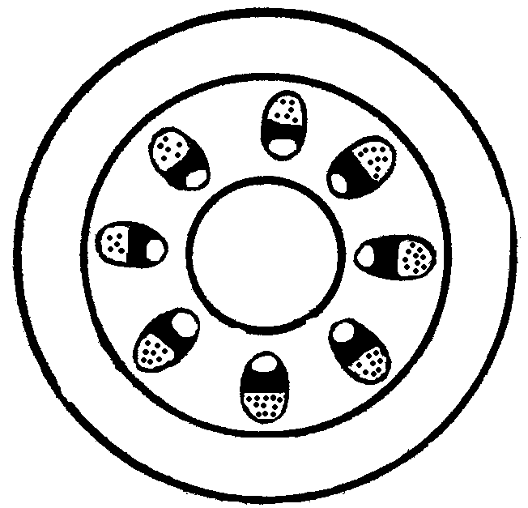 | Б  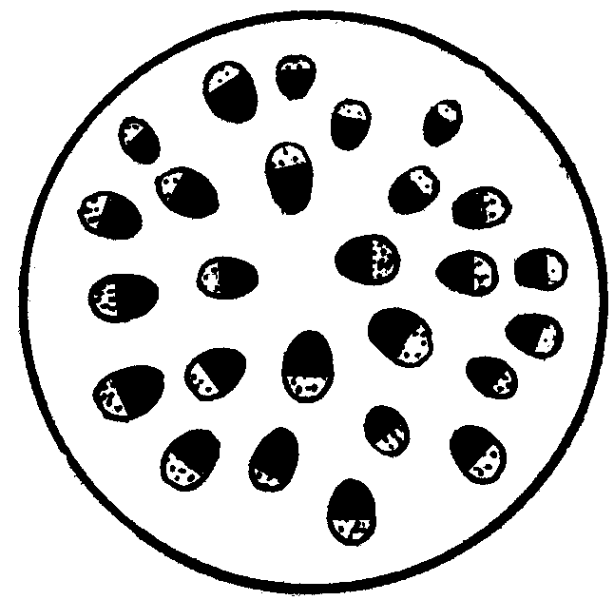 | В  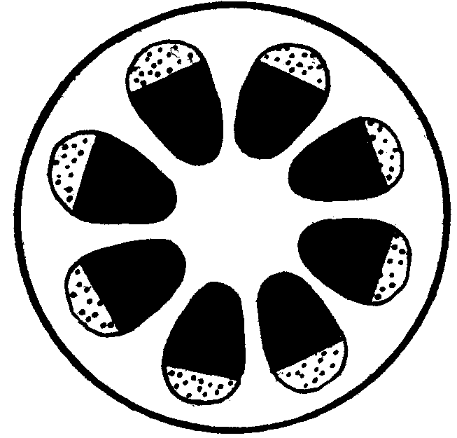
Г  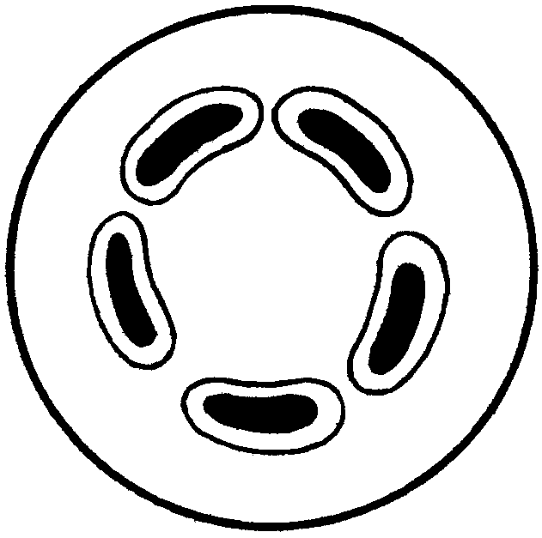 | Д  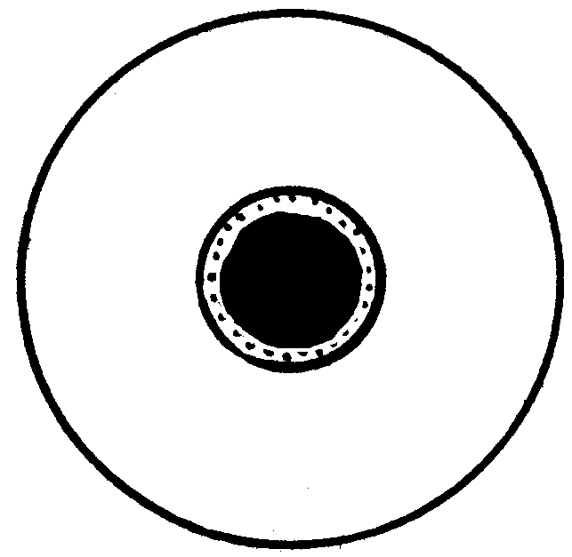 | Е  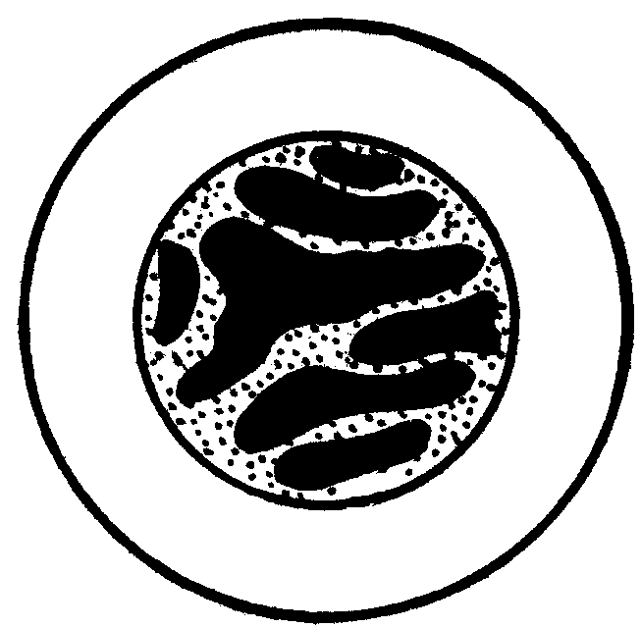

ОТВЕТ: ___________________________________________________________

Б2 (3 балла).
Для шести видов сосудистых растений (А, Б, В, Г, Д, Е), где А – Кукушкин лен обыкновенный, Б – Сфагнум магелланский, В – Орляк обыкновенный, Г – Сосна обыкновенная, Д – Береза повислая, Е – Плаун булавовидный были изучены нуклеотидные последовательности выбранных одинаковых молекулярных маркеров – генов рибосомальных ДНК. На основании полученных данных методом «ближнего соседа» была построена дендрограмма («дерево»), которая наглядно показывает возможное филогенетическое родство между изученными группами. Соединение групп в кластеры при помощи метода «ближнего соседа» производится по максимальному значению сходства между объектами из каждой группы. Полученные данные подтвердили существующие взгляды о родстве исследованных групп растений.
Предположите, какие данные были получены в ходе эксперимента и впишите в кружки в верхней части дендрограммы буквенные обозначения изученных видов.

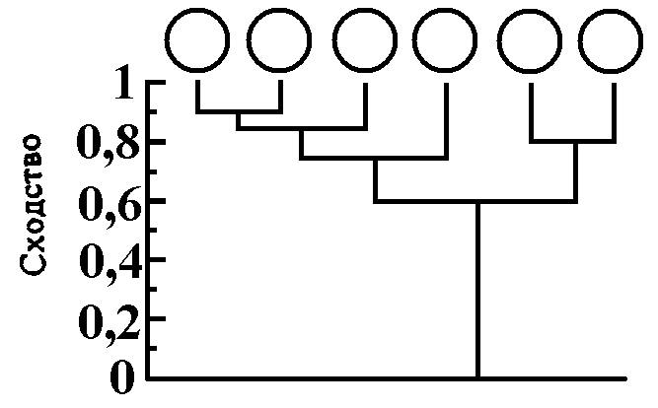

Б3 (3 балла / по 0,3 балла за позицию)
Заполните таблицу, поместив номера видов в ячейки напротив утверждений верно отражающих особенности их движения
1. Афалина; 2. Кальмар; 3. Летяга; 4. Корнерот; 5. Нереи

Утверждение | Номер вида
Планирование
либо парение
Реактивное

Перемещение при помощи конечностей
Перемещение возможно при помощи кожных складок

Б4 (2,5 балла / по 0,5 балла за ячейку)
Рассмотрев рисунок, заполните таблицу, верно обозначив подписи рисунка и ответив на вопрос

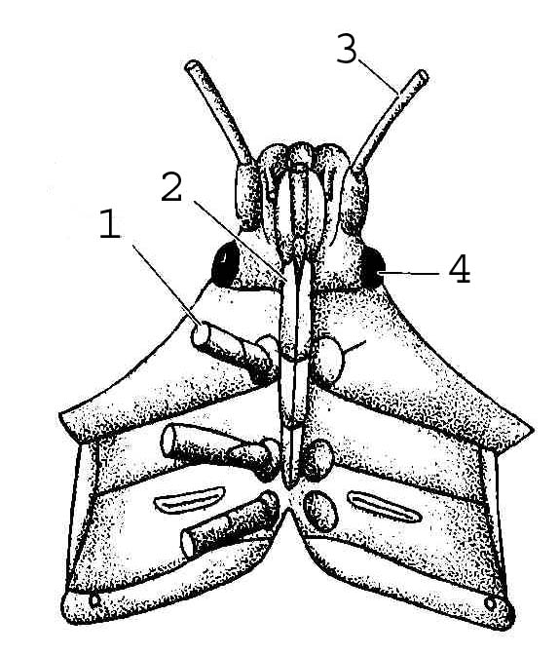 | 1
 | 2
 | 3
 | 4
 | Представитель какого отряда изображен?

Б5 (4 баллов / по 1 баллу за верно заполненный столбец).
В организме человека существует несколько типов сосудов, каждый из которых приспособлен для выполнения своей функции. Отметьте знаком «Х», какие свойства характерны для каждого из типов сосудов.

 | Капилляры | Вены | Аорта | Артериолы
Высокая упругость стенки
Стенка состоит всего из одного слоя клеток
Легко растягиваются
Демонстрируют наименьшее кровяное давление

Б6 (2 балла)
У спящего пациента врач регистрировал ЭЭГ. В 18:15 врач обратил внимание на ритм ЭЭГ. Через 5 минут он увидел, что ритм ЭЭГ изменился, хотя пациент не проснулся. Спустя еще 15 минут врач заметил, что ЭЭГ вернулась к исходному состоянию. Какой-то ритм ЭЭГ увидел врач в 18:25?

альфа – ритм | бета-ритм | дельта-ритм | тета-ритм

Б7 (5 баллов / по 0,5 балла за верно заполненную строчку).
Вам предлагается 10 утверждений. Отметьте верным или неверным является утверждения, выставляя знак «Х» в соответствующей колонке

№ | Утверждение | Верно | Неверно
1 | Гемоглобин переносит углекислый газ
2 | Тромбоциты не имеют ядра
3 | Максимальная скорость проведения возбуждения по нервам у млекопитающих – 10 м/с
4 | Мозолистое тело соединяет полушария мозжечка
5 | В процессе свертывания крови принимает участие по крайней мере один витамин
6 | Гладкая мускулатура на содержит белок миозин
7 | При сахарном диабете глюкоза выводится из организма с мочой
8 | В капиллярах мышц гемоглобин полностью отдаёт присоединенный к нему кислород
9 | У обычного человека (не гения) работает около 3% нейронов мозга
10 | Чем больше объем мозга – тем выше интеллект

Б8 (2,5 балла)
За счет работы дыхательной цепи на внутренней митохондриальной мембране создается трансмембранный градиент протонов, являющийся по сути запасенной энергией. Энергия этого градиента в живых клетках используется напрямую для (отметьте верные варианты ответа знаком «Х»:
А. синтеза АТФ из АДФ и неорганического фосфата F₀/F₁-АТФ-синтазным комплексом;
Б. синтеза пирофосфата пирофосфатазой;
В. для переноса глюкозы через митохондриальную мембрану;
Г. для переноса через митохондриальную мембрану адениловых нуклеотидов;
Д, для обратного переноса электронов с хинона на НАД⁺ в НАДН-дегидрогеназном комплексе.

A | Б | В | Г | Д
Б9 (2,5 балла)
Отметьте знаком «Х» верные утверждения о цАМФ-зависимой протеинкиназе (А-киназе) мышц:
А. фосфорилирует большую часть молекул гликогенфосфорилазы, обеспечивающей фосфоролиз гликогена;
Б. активирует и форилирует киназу фосфорилазы, фосфорилирующую и активирующую гликогенфосфорилазу, осуществляющую фосфоролиз гликогена;
В. активируется комплексом Са²⁺-кальмодулин и ионами Са²⁺;
Г. активирует гликогенсинтазу с помощью ее фосфорилирования;
Д. фосфорилирует ингибитор-I, предотвращающий дефосфорилирование регуляторных ферментов.

A | Б | В | Г | Д

Б10 (2,5 балла)
Микоплазмы устойчивы к пенициллину, действующему на синтез муреина, т.к. они (отметьте верные утверждения знаком «Х»):
А. не имеют клеточной стенки;
Б. синтезируют псевдомуреин;
В. не образует стеролы, взаимодействие с которыми необходимо для активации антибиотика;
Г. содержат в клеточной стенке хитин;
Д. синтезируют внеклеточные ферменты, разлагающие антибиотик до проникновения в клетку.

A | Б | В | Г | Д

Б11 (2,5 балла)
Укажите в таблице ответов знаком «Х» какие из перечисленных в отношении микротрубочек цитоскелета утверждения правильные.

А. Микротрубочки ответственны за регуляцию полярности клетки, ее форму и подвижность, и, кроме того, они определяют плоскость, в которой происходит деление клетки.
Б. «+»-концы микротрубочек всегда направлены от полюса веретена.
В. Для полимеризации тубулина требуется ГТФ.
Г. Переход микротрубочек в более устойчивую форму происходит при ацетилировании тубулина.
Д. Все микротрубочки обнаруживают динамическую нестабильность.

A | Б | В | Г | Д

Б12 (2,5 балла)
Существует несколько типов клеток, входящих в состав крови человека, примером тому могут служить эритроциты и лимфоциты. Все они происходят от стволовых клеток. Какие из следующих утверждений справедливы для стволовых клеток крови? Верный ответ отметьте знаком «Х».

А. B – лимфоциты происходят от лимфоидных стволовых клеток.
Б. Т – лимфоциты происходят от лимфоидных стволовых клеток.
В. Эритропоэтин стимулирует образование эритроцитов из миелоидных стволовых клеток.
Г. Нейтрофилы и базофилы происходят из одного типа стволовых клеток.
Д. Лимфоидные стволовые клетки происходят от миелоидных стволовых клеток.

A | Б | В | Г | Д

Б13 (2,5 балла).
В эукариотической клетке рибосомы, локализованные в цитозоле, эндоплазматическом ретикулуме, митохондриях и хлоропластах, осуществляют синтез определенных белков. Используя код ответов, определите локализацию рибосом, осуществляющих синтез обозначенных белков.

Код ответа:
01. Цитозоль.
02. Эндоплазматический ретикулум.
03. Митохондрия.
04. Хлоропласт.

БЕЛКИ | КОД
фибронектин
лактатдегидрогеназа
комплекс цитохромов b₆-f
амилаза
кератин

Б14 (4 балла / по 0,5 балла за позицию)
В процессах фотодыхания растений участвуют (отметьте знаком √ соответствующий компонент или компоненты структуры)

1 | Ядро
2 | Плазматическая мембрана
3 | Хлоропласт
4 | Митохондрия
5 | Вакуоль
6 | Эндоплазматический ретикулум
7 | Лизосома
8 | Пероксисома

Б15 (6 баллов / по 0,5 баллу за ячейку).
Установите соответствия между действующим фактором и физиологическим эффектом (открывания/закрывание устьиц), правильные соответствия отметьте знаком √.

стимулы |  | 1. Открывание устьиц | 2. Закрывание устьиц
А | Синий свет
Б | Зеленый свет
В | Абсцизовая кислота
Г | Индолилуксусная кислота
Д | Низкая концентрация СО₂ в замыкающих клетках
Е | Высокая концентрация СО₂ в замыкающих клетках

